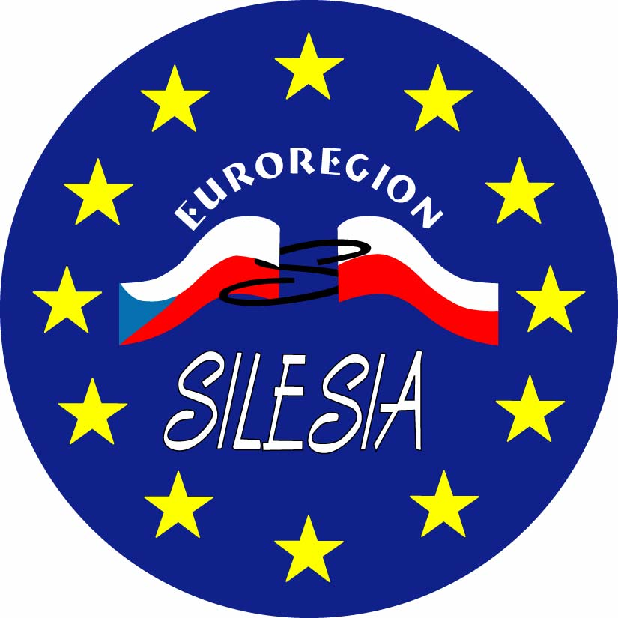 |  | 

KARTA ZGŁOSZENIA NA SZKOLENIE
w dniu 18 grudnia 2012 roku

Temat: Zasady realizacji i rozliczania mikroprojektów w ramach
Funduszu Mikroprojektów w Euroregionie Silesia
w Programie Operacyjnym Współpracy Transgranicznej RCz-RP 2007-2013

Imię i nazwisko: ......................................................................................................................................

Stanowisko: ......................................................................................................................................

Instytucja: ......................................................................................................................................
......................................................................................................................................

Numer mikroprojektu: PL.3.22/3.3.04/12.0_ _ _ _

Tytuł mikroprojektu: ......................................................................................................................................

......................................................................................................................................

Numer telefonu/fax: ......................................................................................................................................

e-mail: ......................................................................................................................................

Każda Instytucja może w ramach jednego mikroprojektu zgłosić maksymalnie 2 osoby.

Uprzejmie prosimy o przysłanie wypełnionej karty zgłoszeniowej do Sekretariatu Stowarzyszenia Gmin Dorzecza Górnej Odry w Raciborzu, ul. Batorego 7, 47-400 Racibórz, tel. (32) 415 64 94 wew. 18, fax. (32) 415 30 95,
e-mail: info@euroregion-silesia.pl, w nieprzekraczalnym terminie do 14 grudnia 2012 roku.

Jednocześnie informujemy, iż udział w szkoleniu jest bezpłatny. Organizatorzy zapewniają materiały szkoleniowe.

DATA ……………………………………………………. | PODPIS ………………………………………………….

